丰柯电子通信软件管理系统
V0.0.1说明书

目录
一、 软件概述 2
1. 产品介绍 2
核心功能 2
主要模块 3
2. 产品优势 4
3. 适用对象 4
4. 应用场景 4
5. 系统要求 5
硬件环境（推荐配置） 5
软件环境 6
6. 安装说明 6
二、 软件功能介绍 7
1. 硬件管理 7
多设备连接 7
多网卡连接 7
多通道选择 8
2. 一键连接 10
3. 接收界面 11
CAN视图 11
LIN视图 15
视图管理 18
4. 发送界面 19
CAN发送 19
LIN发送 23
5. 高级工具 27
三、 版权申明 31
四、 软件运维 31
1. 运维期限 31
2. 运维管理 32
3. 技术支持 32

软件概述

产品介绍
我们的CAN/LIN协议收发调试工具是一款专为汽车电子、工业自动化等领域的工程师设计的高性能软件。它提供了强大的功能和卓越的性能，能够高效连接和管理多个CAN/LIN设备，实时捕获和分析网络数据，为您的开发和调试工作提供全面支持。

核心功能
1. 多协议支持：完美支持CAN和LIN协议，包括CAN FD扩展帧
2. 灵活的过滤功能：多样化的过滤条件，如时间、ID、数据内容等
3. 强大的发送功能：支持单次发送、循环发送，可自定义发送间隔
4. 详细的日志记录：记录所有收发数据，支持多种格式导出
5. 直观的用户界面：简洁设计，易于上手和操作
6. 统计分析：提供详细的网络状态统计数据
7. 高可扩展性：支持多型号、多通道丰柯CAN/LIN接口硬件

主要模块
1. 硬件管理
- 多设备连接
- 多网卡连接
- 多通道选择
- 一键连接功能

2. 接收界面
- CAN视图：支持多种显示模式，包括时间戳、ID、数据等
- LIN视图：显示LIN消息的详细信息
- 视图管理：自定义视图布局和显示内容

3. 发送界面
- CAN发送：支持单帧发送、列表发送（多帧、多次、间隔发送）
- LIN发送：支持单帧发送、列表发送

4. 高级工具
- BLF文件转换工具
- FKSwitch故障注入工具
- FKCollector数据采集工具

产品优势
- 高性能：采用高速驱动，保证数据收发的实时性，满足高速CAN网络的需求
- 易用性：丰富的帮助文档和示例，适合新手快速上手
- 稳定性：经过严格测试，确保软件运行稳定可靠
- 可定制性：丰富的配置选项，满足不同用户的个性化需求
- 多设备支持：能够同时连接和管理多个CAN/LIN设备，提高工作效率

适用对象
- 嵌入式系统开发工程师
- 汽车电子工程师
- 工业自动化工程师
- 测试工程师
- 相关领域研究人员和学者

应用场景
- 汽车电子开发
- ECU开发和测试
- CAN总线诊断
- 车载网络分析
- 汽车传感器数据采集

- 工业自动化
- PLC编程和调试
- 电机控制系统开发
- 工业传感器数据采集
- 自动化控制系统调试

- 学术研究
- CAN/LIN协议研究
- 教学实验和演示
- 网络通信模型分析

- 其他领域
- 嵌入式系统开发
- 物联网设备通信调试

系统要求

硬件环境（推荐配置）
- CPU：Intel Core i5-8250U 或更高
- 内存：8GB 或更大
- 硬盘：256GB 或更大（SSD推荐）
- 显卡：独立显卡，显存512MB 或更大
- 显示器：分辨率1920x1280 或更高
- 其他：标准声音设备（全双工），CD-ROM或DVD-ROM驱动器

软件环境
支持的操作系统：
- Microsoft Windows 7 SP1 (64位)
- Microsoft Windows 8/8.1 (64位)
- Microsoft Windows 10 (64位)
- Microsoft Windows 11 (64位，推荐)

安装说明
当前为测试版，采用免安装模式：
1. 将软件压缩包下载到您的计算机
2. 解压缩到指定目录
3. 确保所有配置文件和库文件完整
4. 双击主程序即可运行
注意：首次运行时，请确保您具有管理员权限，以便软件正确配置所需的系统环境。

软件功能介绍

硬件管理
支持选择不同设备、不同网卡、不同通道进行设备连接或设备启用。

多设备连接
多设备连接表示当连接了多个KFVCI硬件产品，此时每个产品IP配置不同的情况下。
首先查看需要打开的FKVCI硬件设备IP，然后在Device下拉列表中找到对应的设备索引，点击打开设备即可连接设备。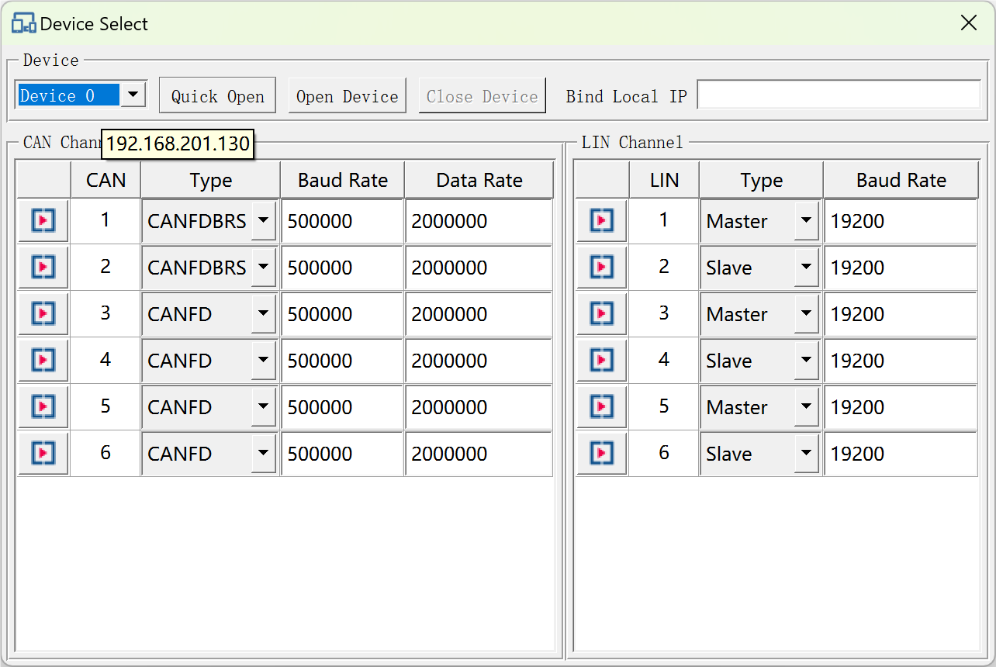
图中表示当前想要打开IP地址为192.168.201.130（出厂时默认的IP地址，硬件设备索引为0）的设备。

多网卡连接
多网卡连接表示同一台PC上连接了多个KFVCI硬件产品且每个产品IP配置相同的情况下。
首先查看需要打开的FKVCI硬件设备连接的本地网卡IP，并将IP输入到绑定本地IP输入框中。例如：FKVCI硬件1（IP:192.168.201.130）连接的本地网卡IP为192.168.201.187。FKVCI硬件2（IP:192.168.201.130）连接的本地网卡IP为192.168.201.189。此时在Bind Local IP输入框中输入: 192.168.201.189即可连接FKVCI硬件2，输入: 192.168.201.187即可连接FKVCI硬件1。
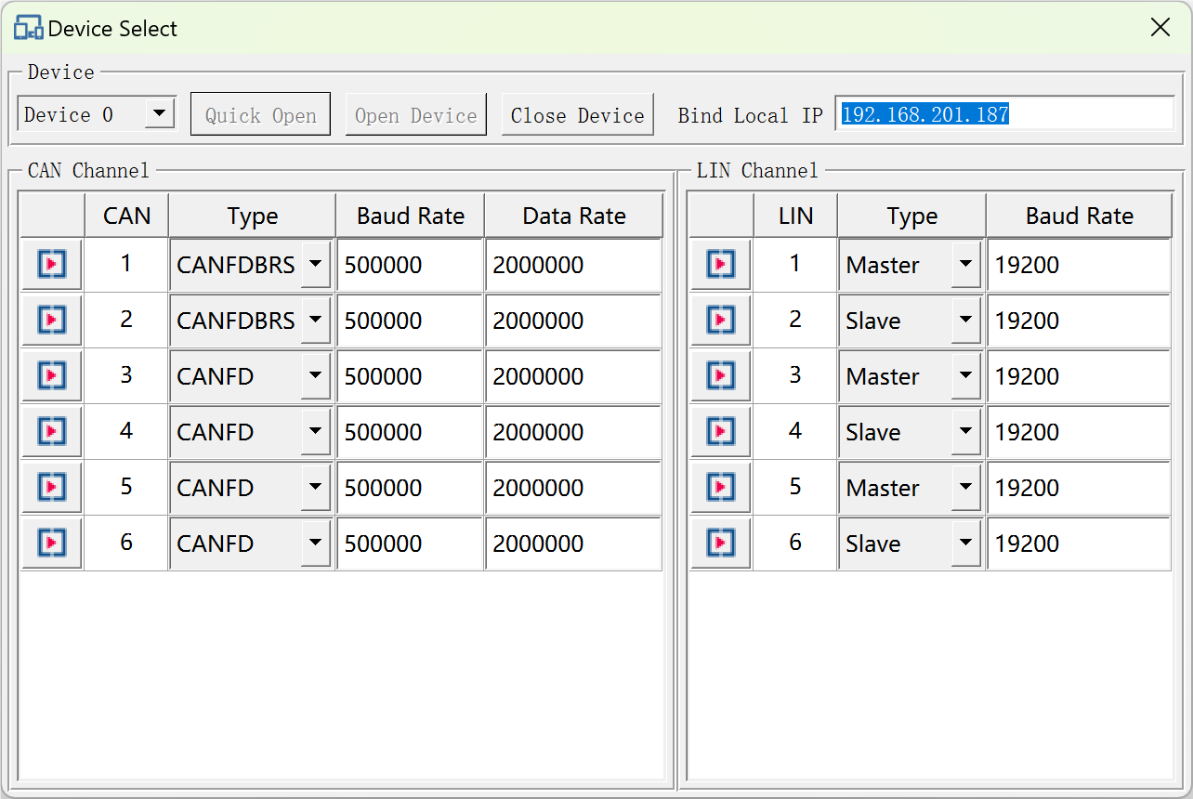

多通道选择
FKVCI硬件设备每台均集成了多个通道的CAN和LIN接口。
CAN通道可配置CAN通道类型(CAN/CANFD/CANFDBRS)、波特率、数据波特率。数据波特率只有CAN类型为CANFD或CANFDBRS时，配置才生效。每个CAN通道可单独打开或关闭，CAN通道表格中点击相应通道的开关即可（表格第一列为开关按钮）。
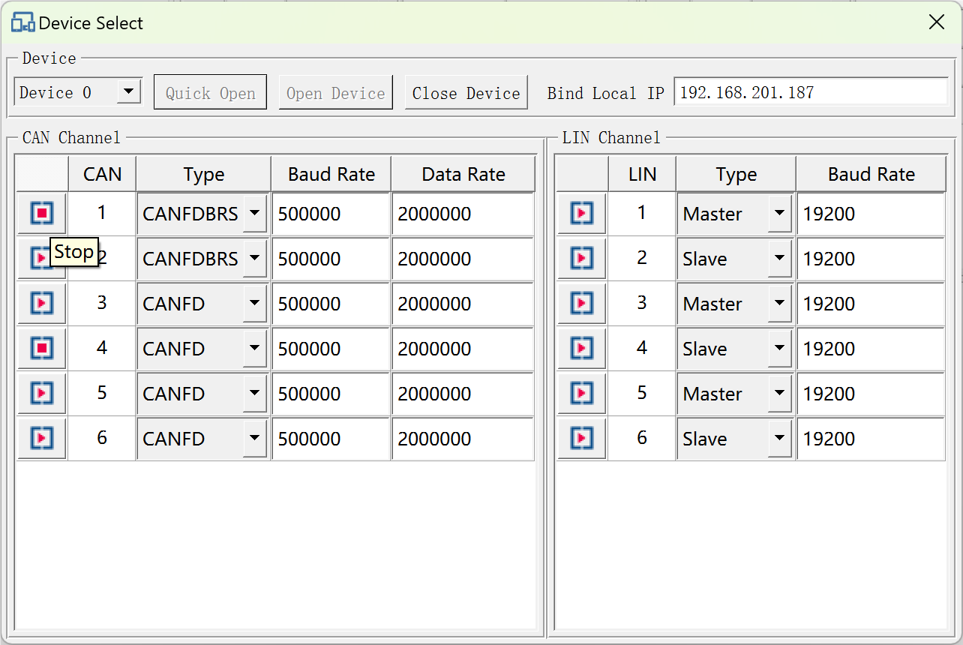
图中我们打开的是CAN1、CAN4通道。
LIN通道可配置通道类型（主模式/从模式）、波特率。每个LIN通道可单独打开或关闭，LIN通道表格中点击相应通道的开关即可（表格第一列为开关按钮）。
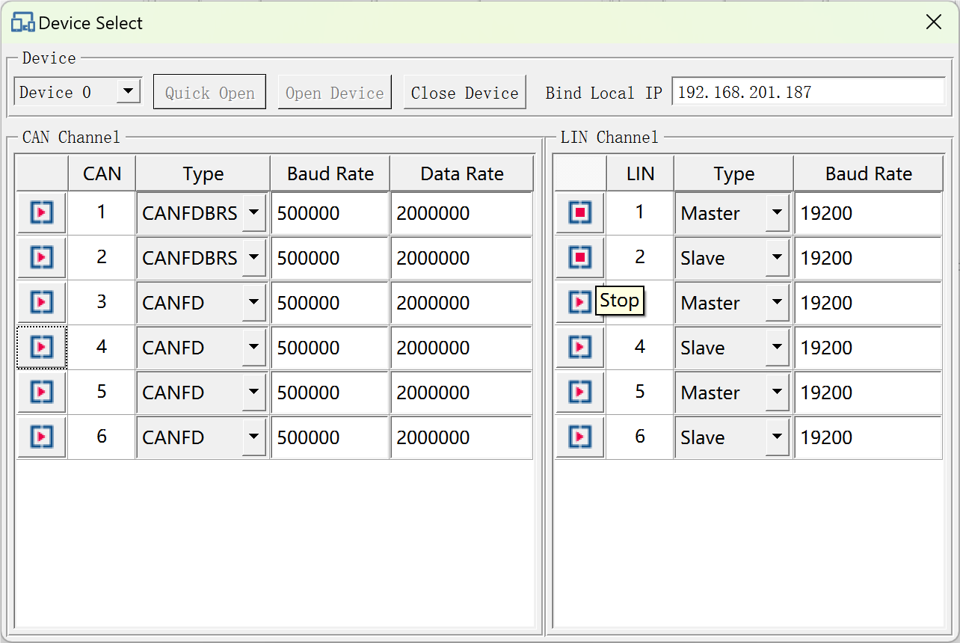
图中我们打开的是LIN1、LIN2通道。

一键连接
一键连接是本软件的一大特色，根据配置文件(config/FkVci/ FkVciConfig.json)，快速连接指定设备以及打开所有CAN/LIN通道。
点击菜单栏Open按钮即可一键连接硬件。
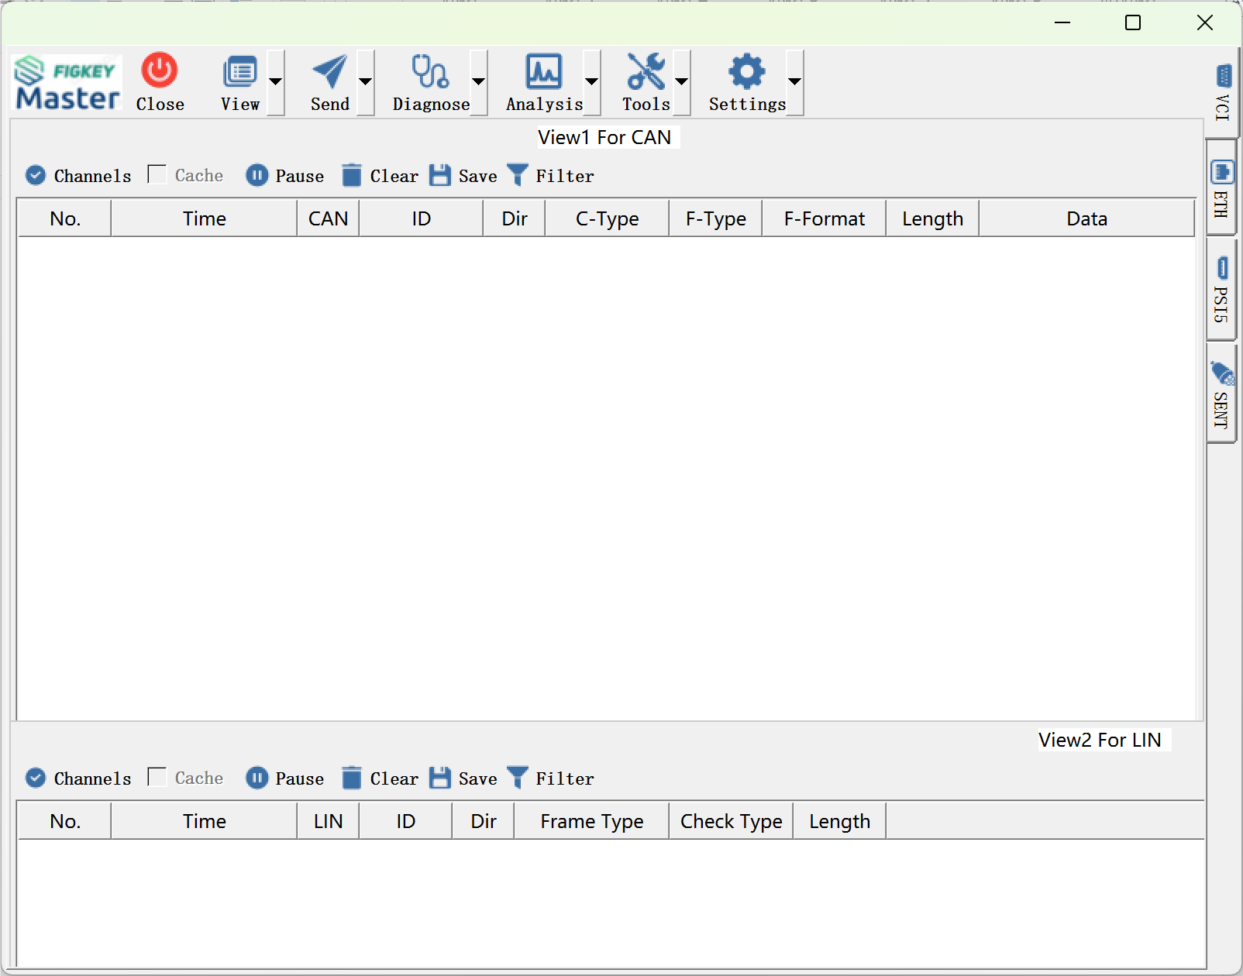
此时打开硬件配置界面，可以看到所有通道已经打开（点击快速打开按钮等同于此按钮功能）。
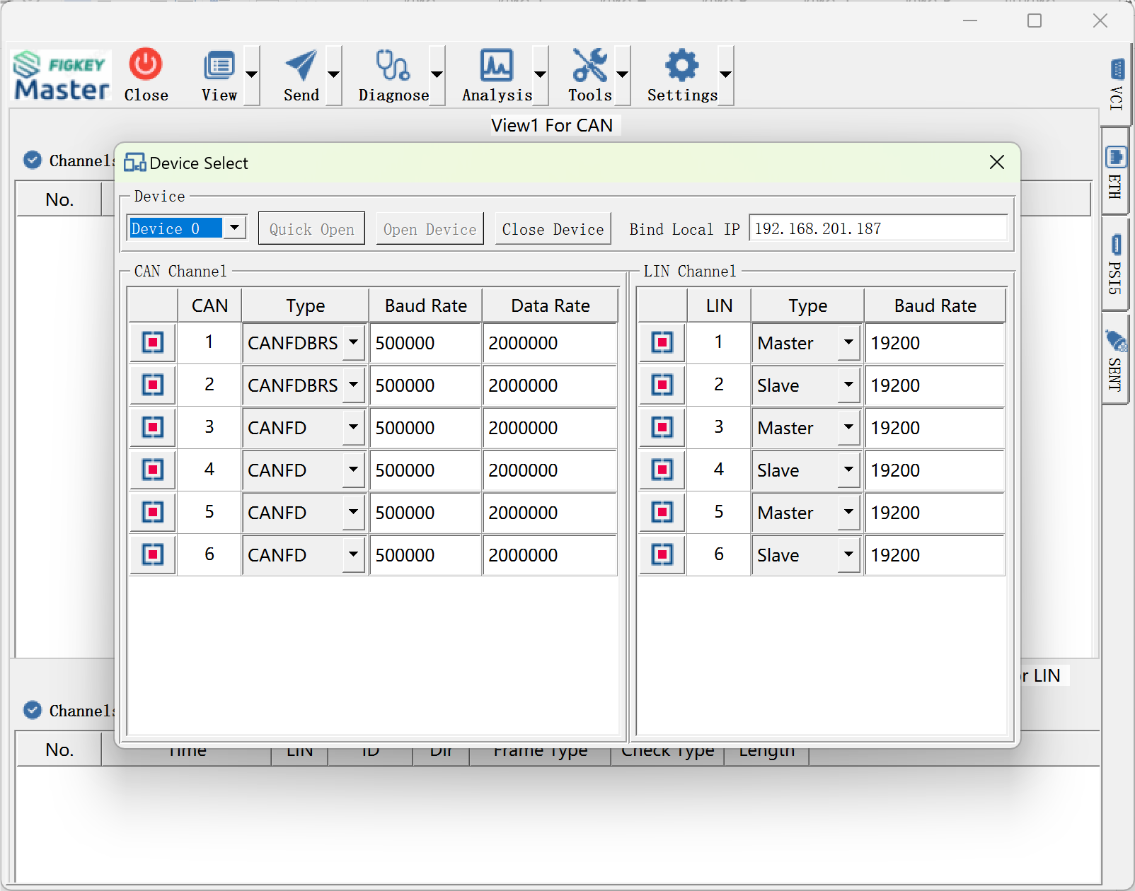

接收界面

CAN视图
显示CAN消息并支持消息过滤以及日志记录。
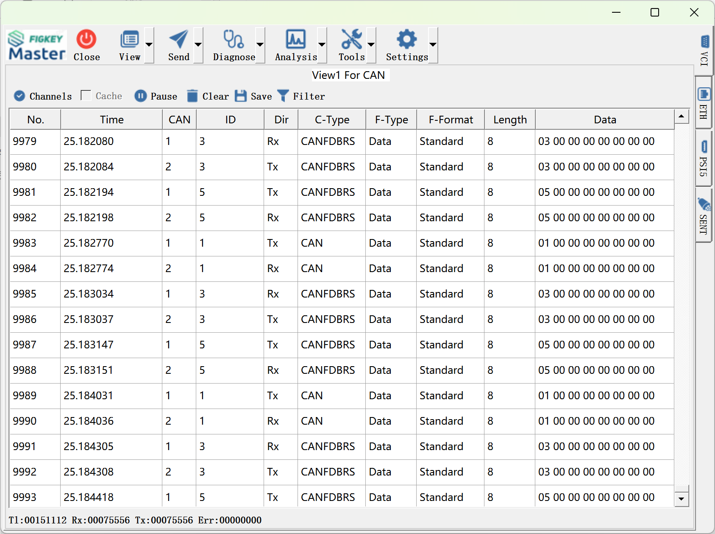
显示的CAN消息包含以下信息：
第一列：序号，自增
第二列：时间，来自硬件计时器
第三列：通道号
第四列：ID
第五列：方向，Rx：此条报文为接收报文，Tx：此条报文为发送报文
第六列：CAN类型，三种类型：CAN、CANFD、CANFDBRS
第七列：帧类型，两种类型：Data、Remote
第八列：帧格式，两种格式：Standard、Extend
第九列：报文长度
第十列：数据
底部统计信息：
Tl：CAN消息总条数
Rx：CAN消息收到总条数
Tx：CAN消息发送总条数
Err：CAN错误帧总条数
CAN消息支持以下过滤方式：时间、CAN通道、CAN ID、方向、CAN
类型、帧类型、帧格式、数据长度、数据内容。
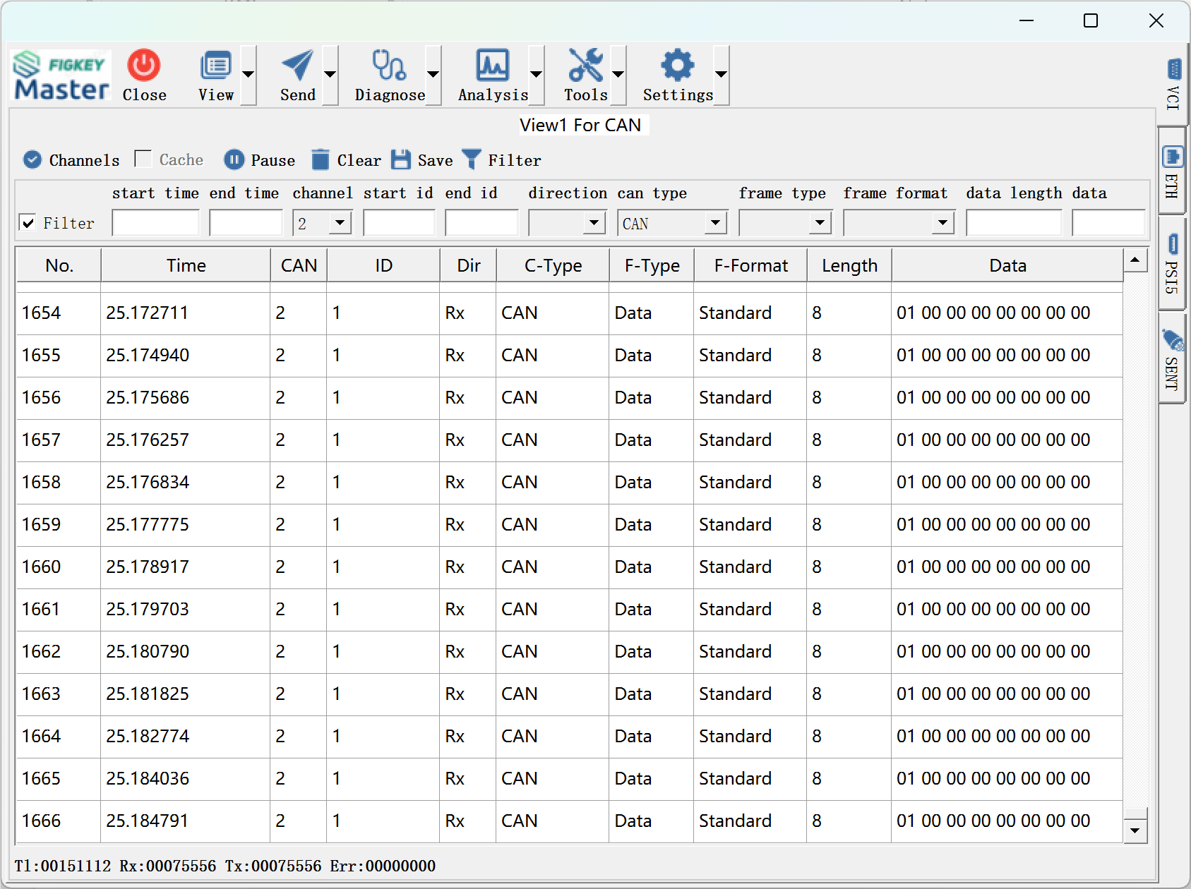
上图中是根据通道号和CAN类型进行过滤的结果。
此外还可以设置接收的通道进行过滤。如图：
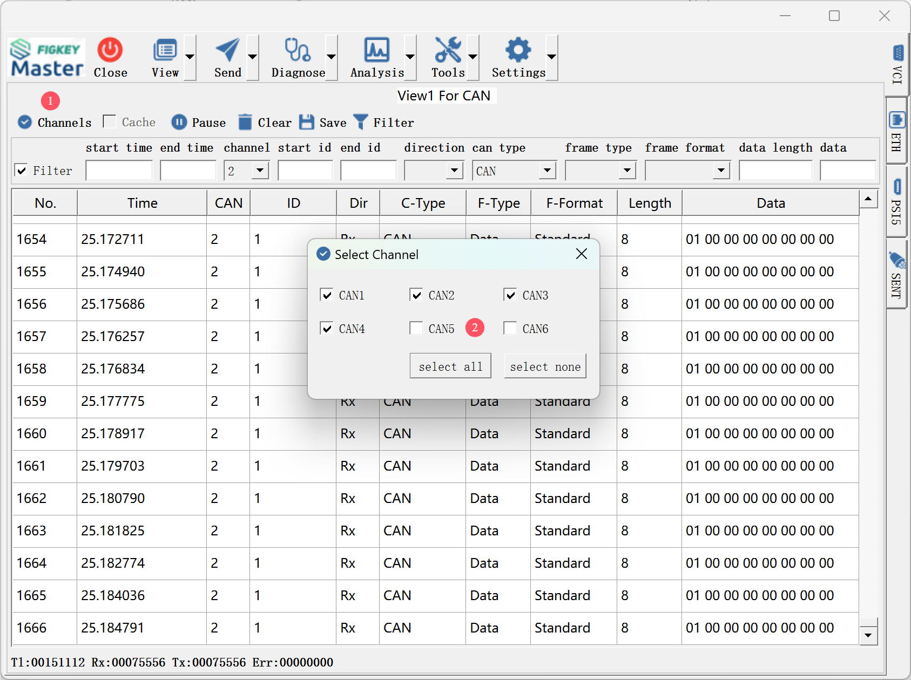
图中表示消息表格将记录CAN1、CAN2、CAN3、CAN4通道的消息，其它非选中的通道数据不会在CAN消息表格中显示，且不在统计范围内。
Pause按钮表示暂停接收数据，此时表格数据不会更新。
Clear按钮表示清空表格数据。
Save按钮表示将表格数据保存到文件中（日志记录功能）。如图所示为导出后的ASC日志文件：
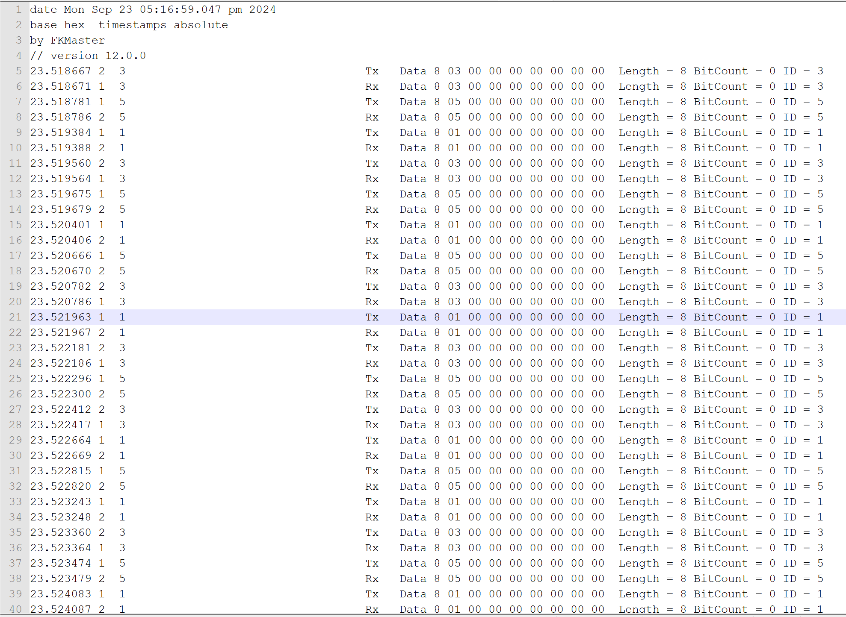

LIN视图
显示LIN消息并支持消息过滤以及日志记录。
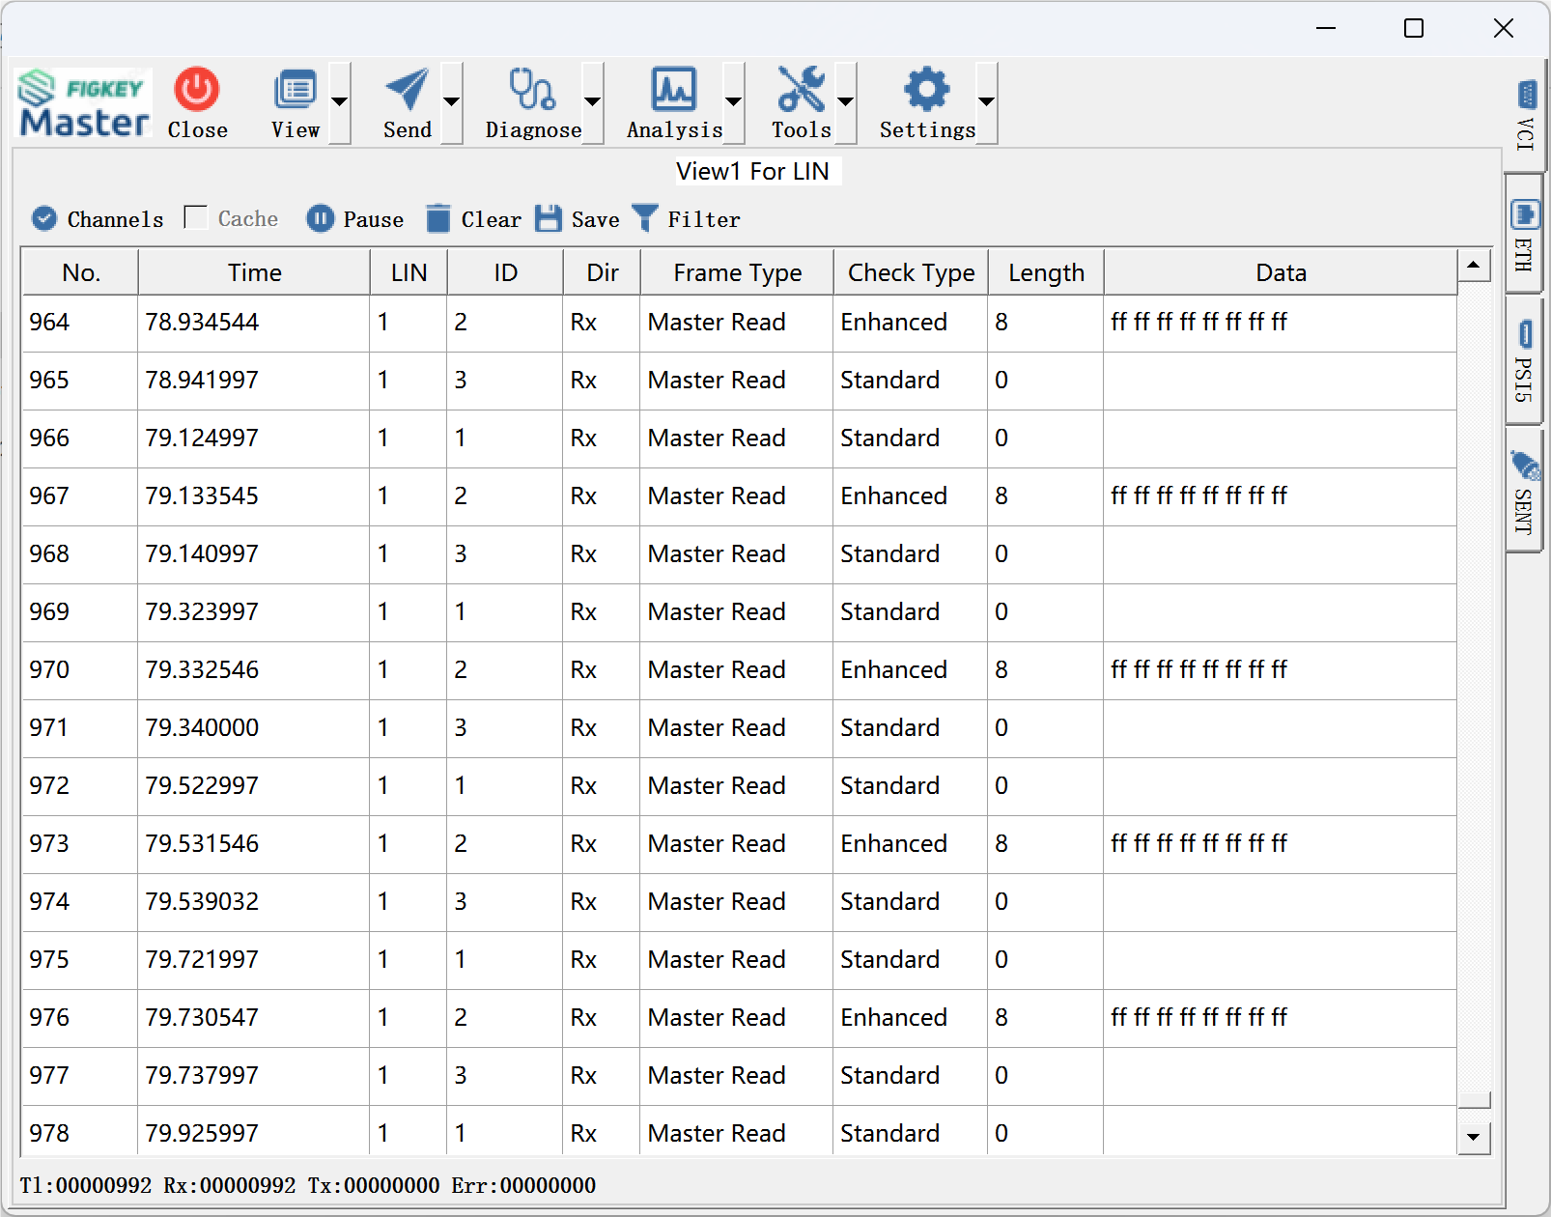
显示的LIN消息包含以下信息：
第一列：序号，自增
第二列：时间，来自硬件计时器
第三列：通道号
第四列：ID
第五列：方向，Rx：此条报文为接收报文，Tx：此条报文为发送报文
第六列：帧类型，四种类型：Master Read、Master Write、Slave Read、Slave Write
第七列：校验方式，两种方式：Enhanced、Standard
第八列：报文长度
第九列：数据
底部统计信息：
Tl：LIN消息总条数
Rx：LIN消息收到总条数
Tx：LIN消息发送总条数
Err：LIN错误帧总条数
LIN消息支持以下过滤方式：时间、LIN通道、LIN ID、方向、帧类型、校验方式、数据长度、数据内容。
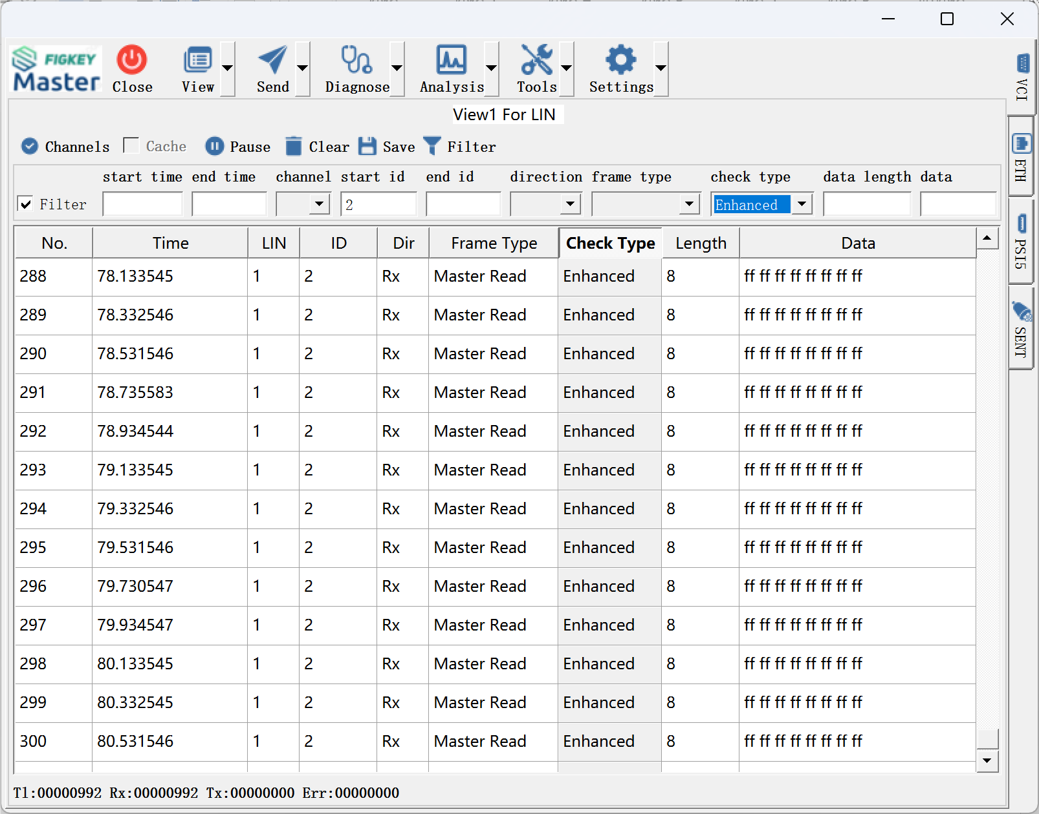
上图中是根据ID和校验方式进行过滤的结果。
此外还可以设置接收的通道进行过滤。如图：
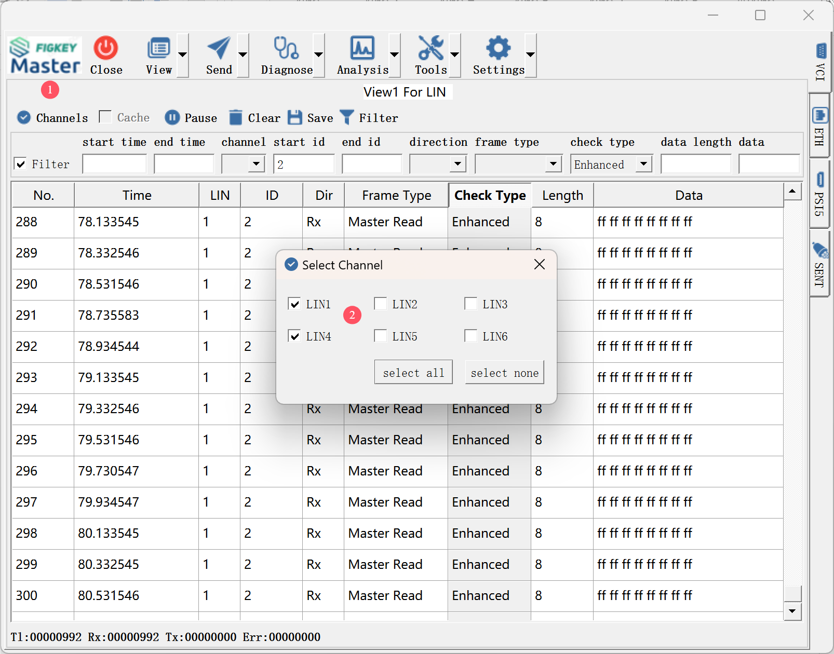
图中表示消息表格将记录LIN1、LIN4通道的消息，其它非选中的通道数据不会在LIN消息表格中显示，且不在统计范围内。
Pause按钮表示暂停接收数据，此时表格数据不会更新。
Clear按钮表示清空表格数据。
Save按钮表示将表格数据保存到文件中（日志记录功能）。

视图管理
打开多个CAN/LIN视图：
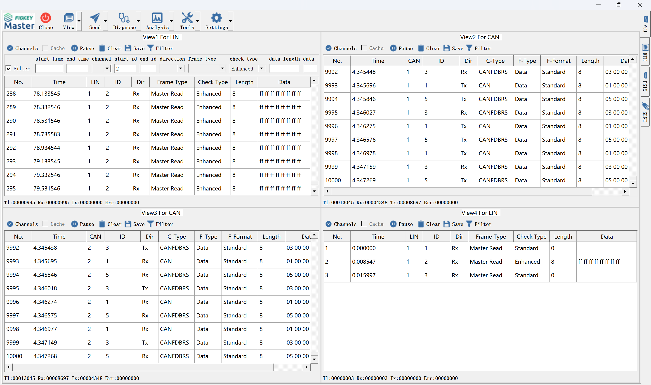
多视图功能方便开发者或测试人员更好的跟踪定位问题。
View菜单下还包含：
Reset View: 视图会自动排列，并缩放窗口。
Close View: 关闭所有视图。

发送界面

CAN发送
CAN报文支持单次发送和列表发送。
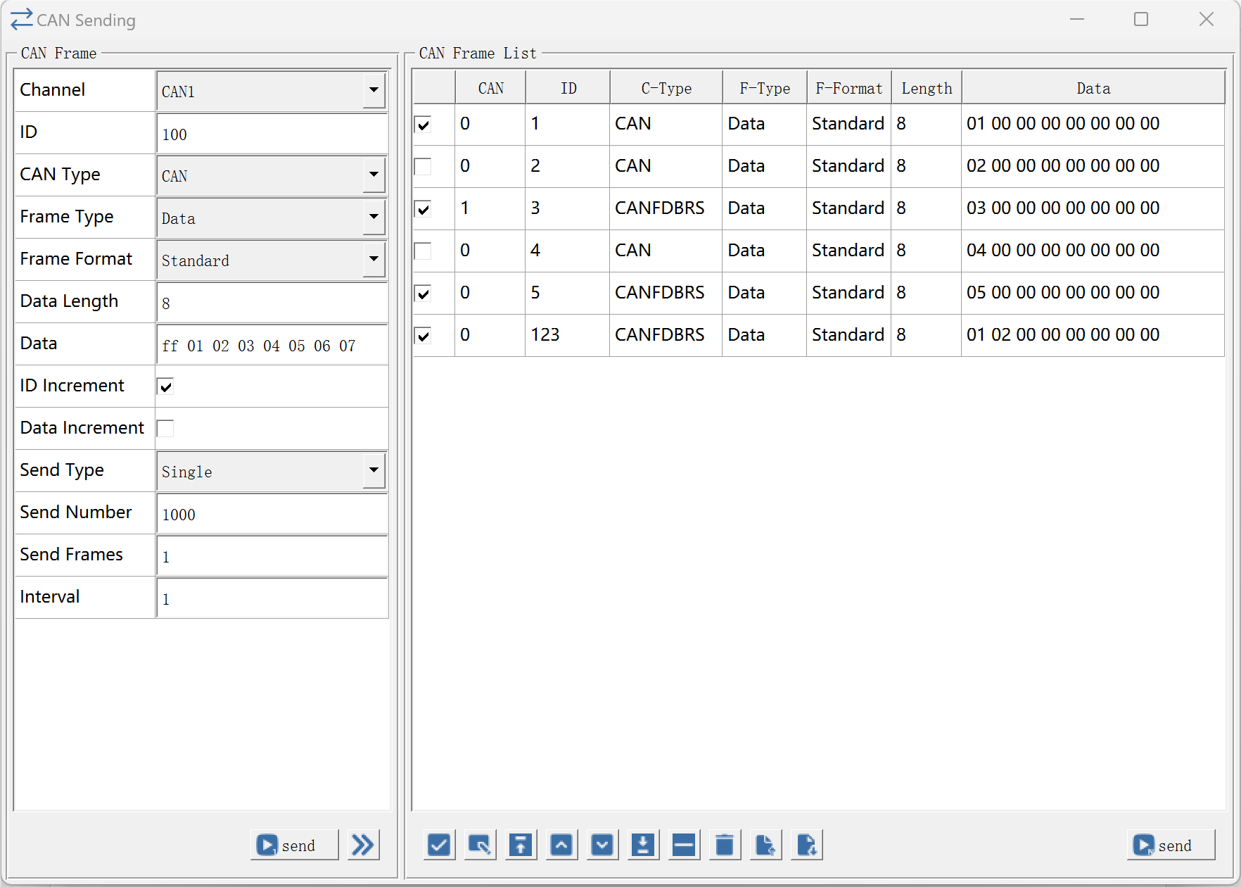
左边的按钮可立即发出当前的CAN报文，右边的按钮会将表格中选中的报文依次发出。
左边表格表示发送的CAN报文信息，具体如下：
第一行：通道号，即从哪个CAN通道发出。
第二行：CAN ID
第三行：CAN类型，下拉框：CAN、CANFD、CANFDBRS
第四行：帧类型，下拉框：Data、Remote
第五行：帧格式，下拉框：Standard、Extend
第六行：数据长度
第七行：数据，16进制
第八行：ID自增，即多次发送或者循环发送时ID自增，当前帧需添加到右边的列表中发出，方可生效。
第九行：数据自增，即多次发送或者循环发送时第一个字节数据自增，当前帧需添加到右边的列表中发出，方可生效。
第十行：发送方式，下拉列表：Single、Cycle。
第十一行：发送次数，当前帧需添加到右边的列表中发出，方可生效。
第十二行：每次发送帧数，当前帧需添加到右边的列表中发出，方可生效。
第十三行：每次间隔时间，单位毫秒，当前帧需添加到右边的列表中发出，方可生效。
左边表格下方按钮依次为：
发送按钮：立即发送当前表格中的CAN报文，不含第七行后输入功能。
添加按钮：将当前表格中的CAN报文添加到右边的列表发送表格中。
右边的列表中，显示的是从左边配置的CAN报文。下方的按钮如下：
勾选按钮：全部勾选/取消
编辑按钮：将当前行的CAN报文显示到左边列表中，修改报文信息。
置顶按钮：将当前行置顶
上移按钮：将当前行上移一行
下移按钮：将当前行下移一行
置底按钮：将当前行置底
删除按钮：删除当前行
清空按钮：清空表格中所有行
导入按钮：将JSON文件中的数据导入到表格
导出按钮：将表格中的数据导出到JSON文件
发送按钮：将表格中勾选的CAN报文按照配置发出，支持多次发送、每次多帧发送、周期发送、ID自增发送、数据自增发送。如图所示：
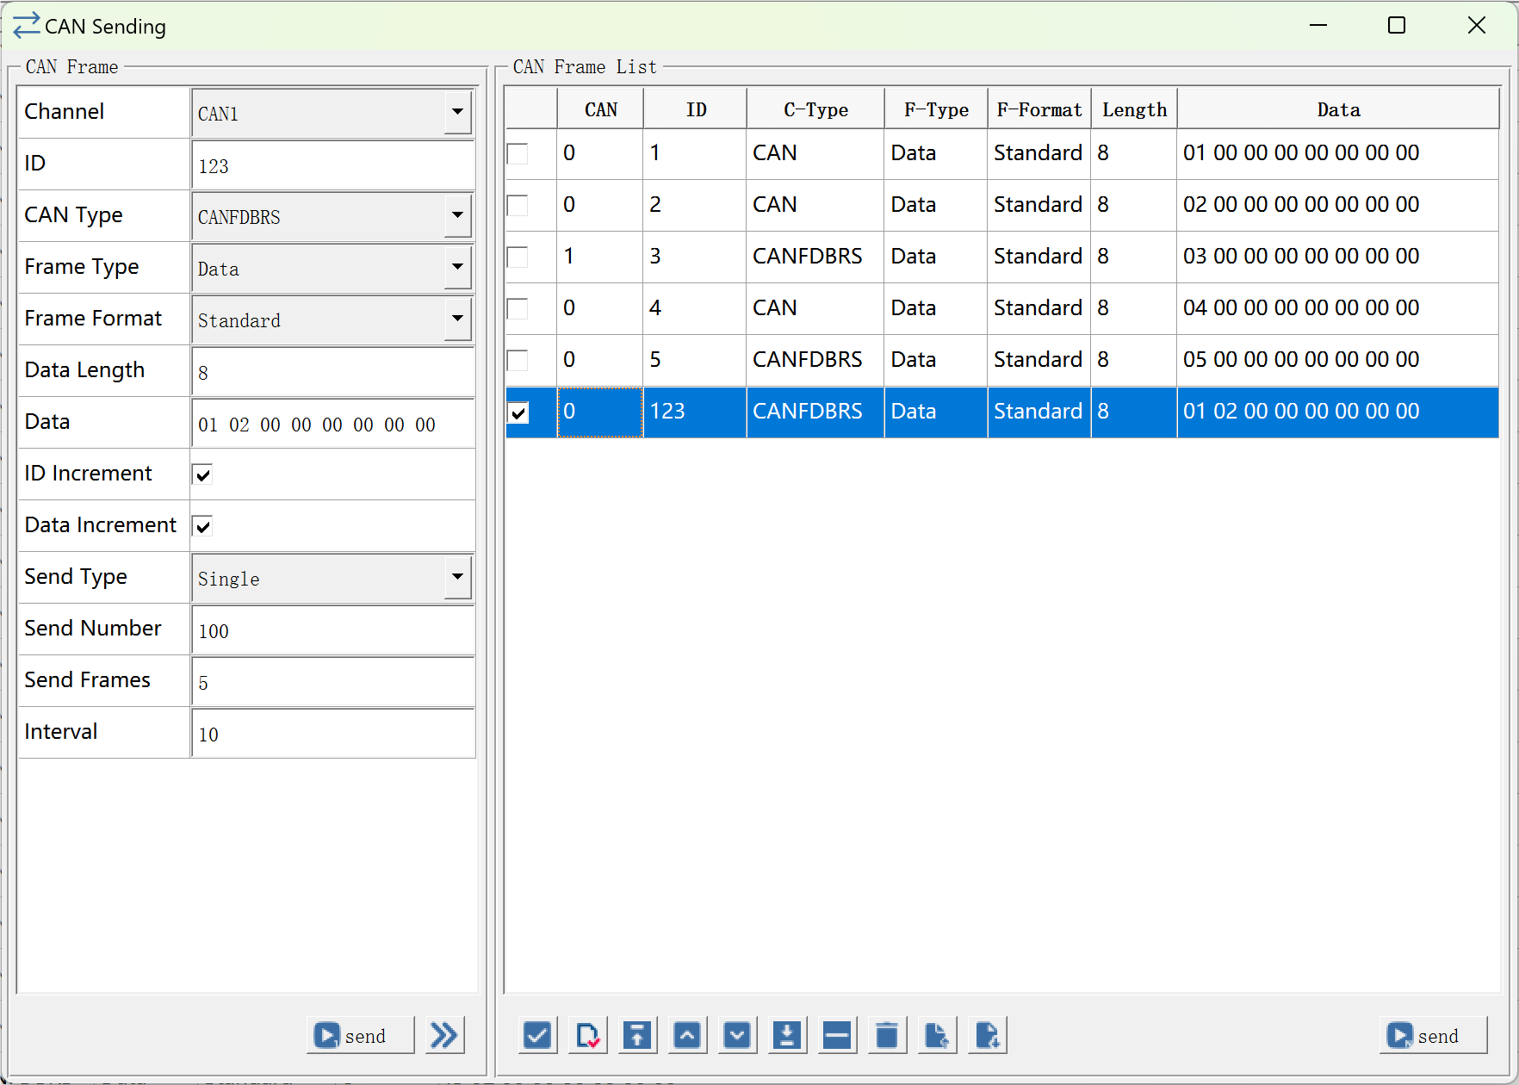
CAN报文123设置了ID递增、数据递增、单发送、发送次数100、每次发送5帧、每次发送间隔10毫秒。点击右边的发送按钮后，接收界面如下：
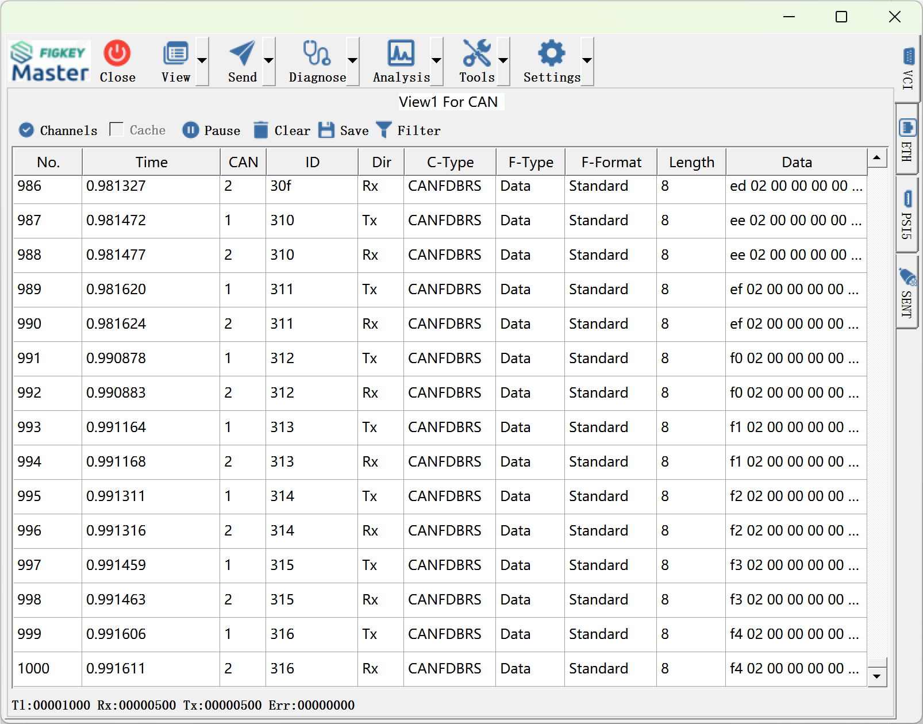
接收界面可以看到ID递增变化、数据位第一字节自增变化、发送的总帧数500（Tx=100*5）、发送的总时间约等于990毫秒 ((100-1)*10，第一帧为参考帧)。

LIN发送
LIN报文支持单次发送和列表发送(列表即调度表)。
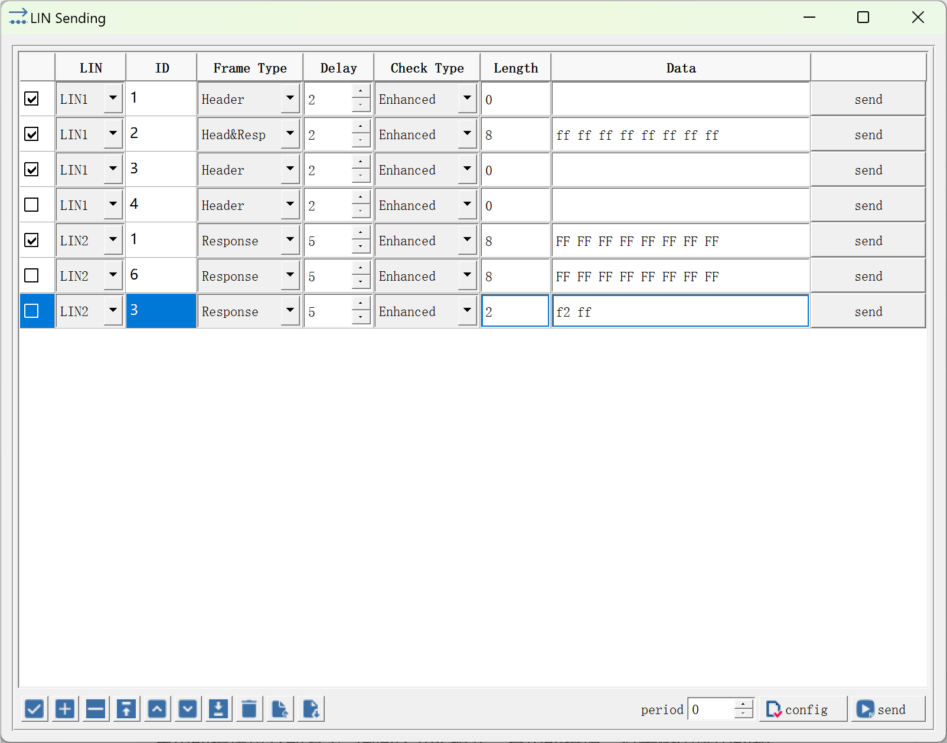
发送表格中的LIN报文信息，具体如下：
第一列：勾选框，点击右下角的发送按钮时，会根据勾选状态判断是否需要发送。
第二列：通道号
第三列：LIN ID
第四列：帧类型，下拉框：Header、Response、Head&Resp
第五列：延迟时间，单位毫秒
第六列：校验方式，下拉框：Enhanced、Standard
第七列：数据长度
第八列：数据
第九列：单帧发送按钮，点击按钮即可发出当前LIN报文。

发送表格下方按钮以及输入框依次为：
勾选按钮：全部勾选/取消
添加按钮：添加一行
删除按钮：删除当前行
置顶按钮：将当前行置顶
上移按钮：将当前行上移一行
下移按钮：将当前行下移一行
置底按钮：将当前行置底
清空按钮：清空表格中所有行
导入按钮：将JSON文件中的数据导入到表格
导出按钮：将表格中的数据导出到JSON文件
间隔时间输入框：单位毫秒，表示列表中勾选的LIN报文周期发送的时间间隔。
配置按钮：预留
发送按钮：点击按钮，将依次发送列表中勾选的LIN报文，如果间隔时间不为0，那么将循环依次发送。
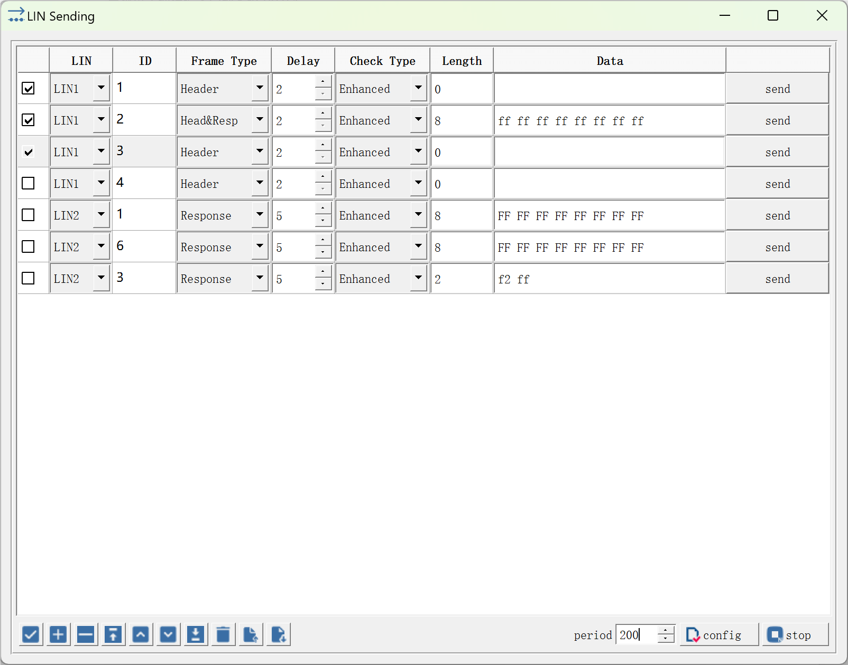
LIN报文ID：1、2、3被勾选，每次发送间隔200毫秒。点击右边的发送按钮后，接收界面如下：
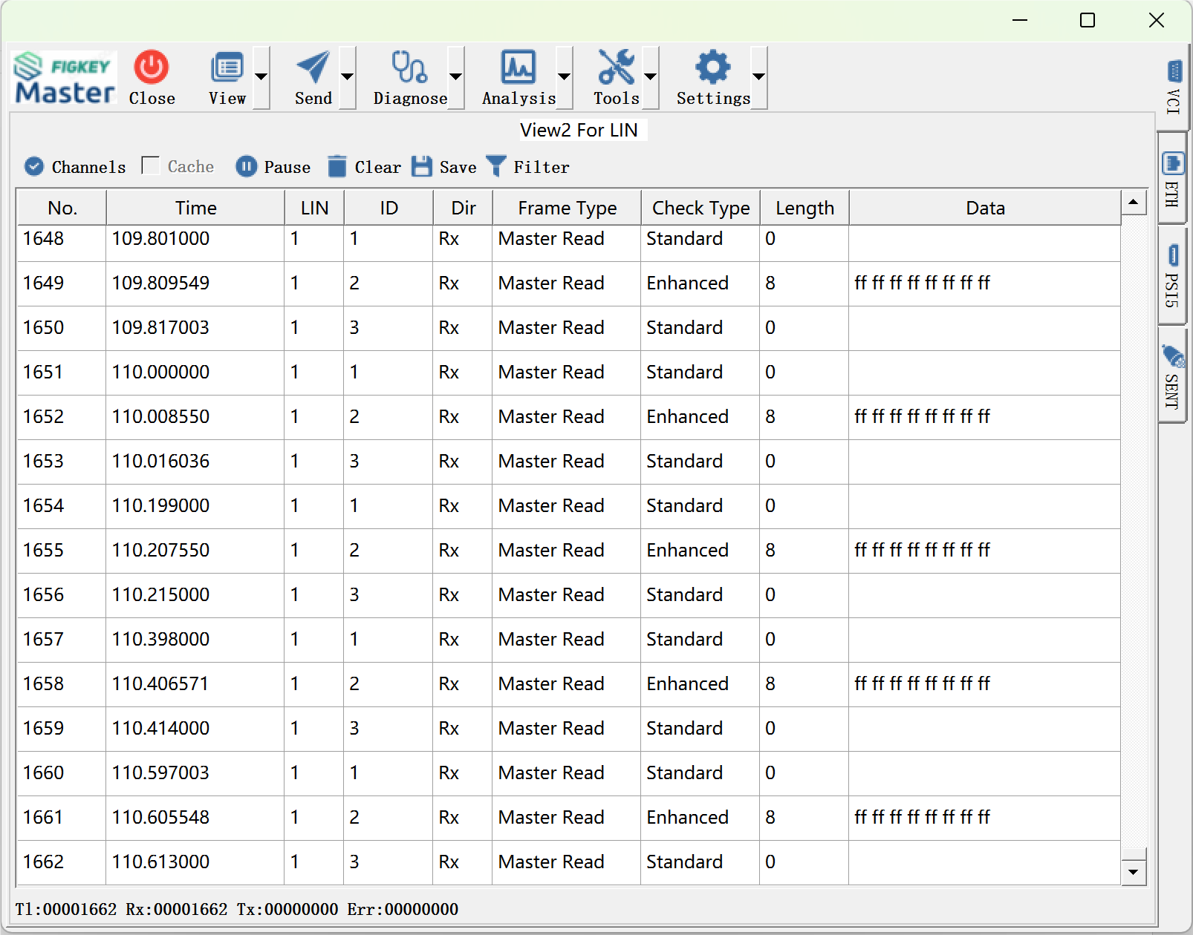
接收界面可以看到收到的ID依次为1、2、3，每次间隔时间200毫秒。

高级工具
管理系统集成了部分工具软件，方便开发人员和测试人员更好的开展功能。
BLF工具
将BLF文件转换为ASC文件。
FkSwitch工具
提供CAN报文转发、CAN报文过滤以及故障注入（信号修改）。
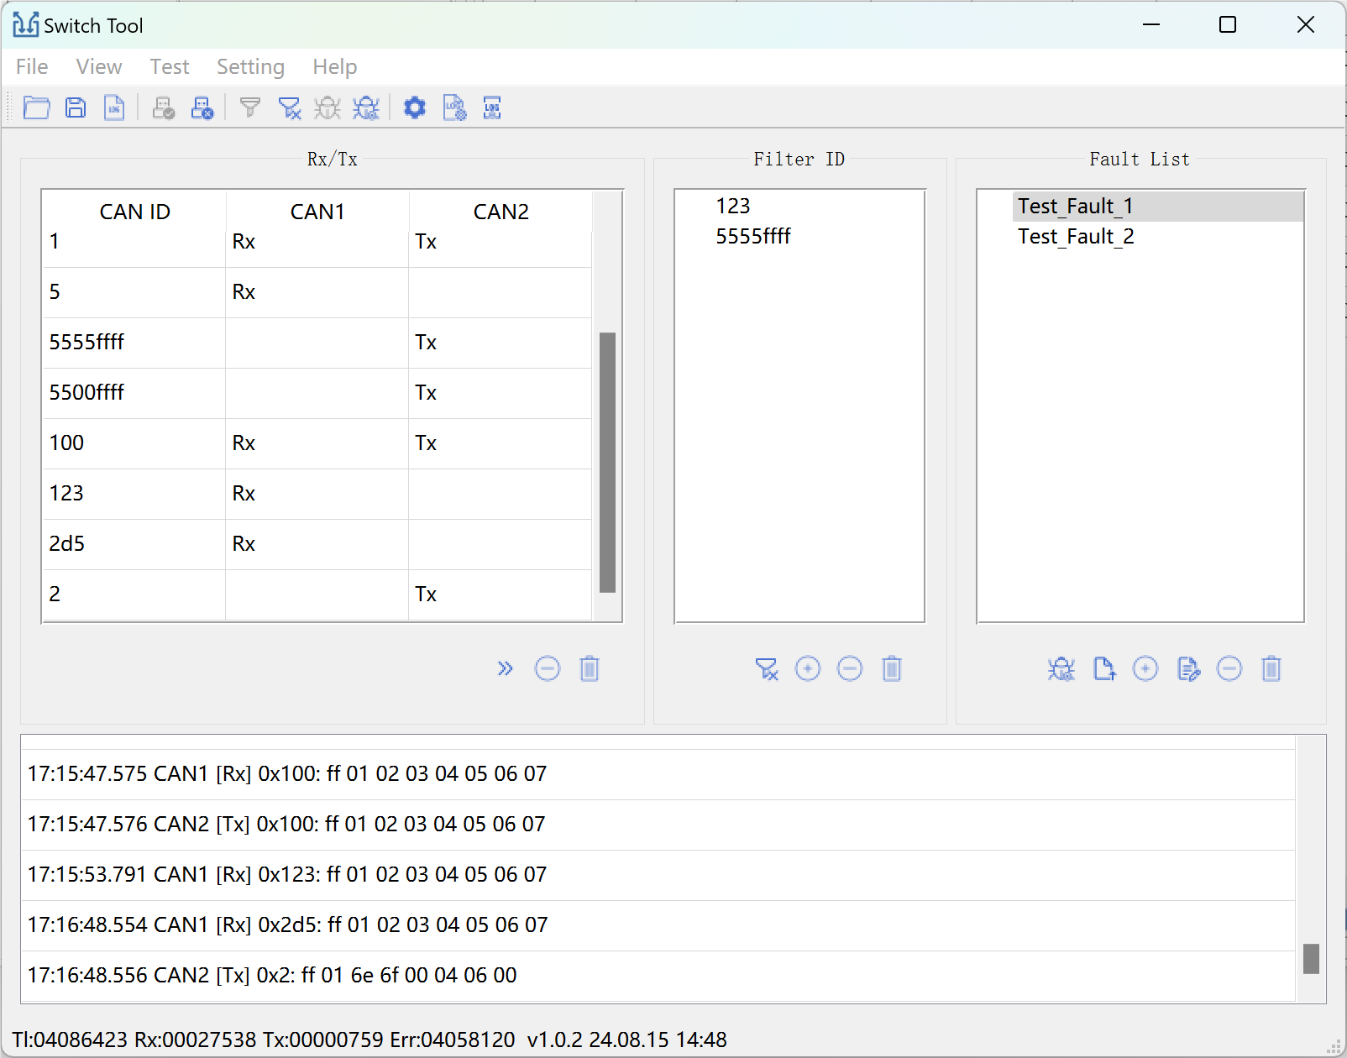
图中上面的表格分别为： CAN报文收发表、CAN报文过滤表、CAN报文故障注入表，下面为收发CAN报文的详细表。
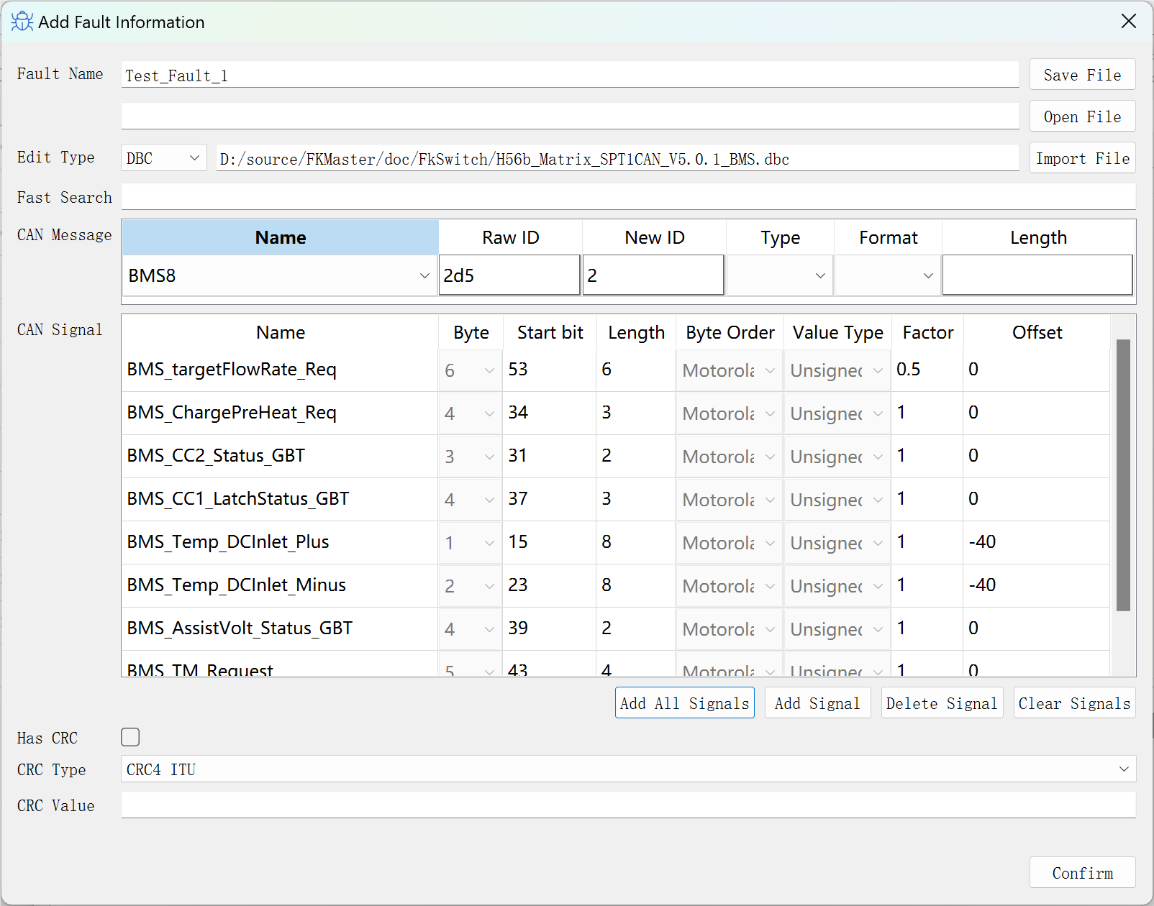
图中显示的是以DBC方式编辑故障的方式，支持手动编辑、ARXML文件、DBC文件三种方式编辑。
FkCollector工具
提供丰柯各自数据采集模块的在线配置以及离线DBC文件生成。

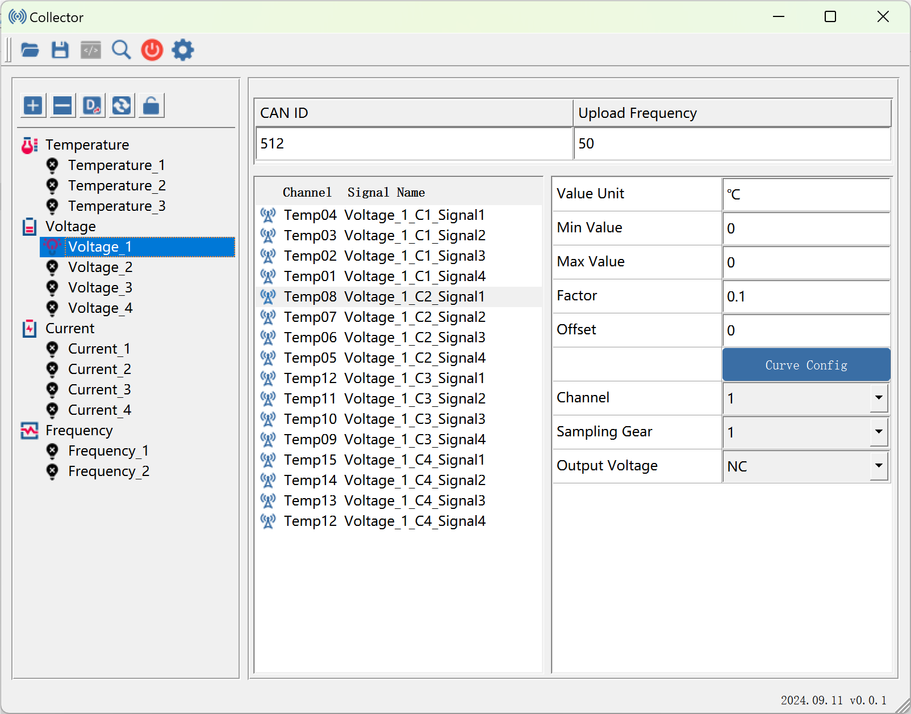
图中左边的树形结构为模块树，对应各个数据采集模块，如图所示温度采集模块包含三个采集模块(Temperature_1、 Temperature_2、Temperature_3)。
右上为当前模块对应的CAN ID和上传频率配置信息。
中间的表格为信号列表，显示了通道号和信号名称。
右边的表格为信号信息表，用于配置模块下的每个信号定义信息。其中电压模块和频率采集模块支持曲线配置，如下图所示：
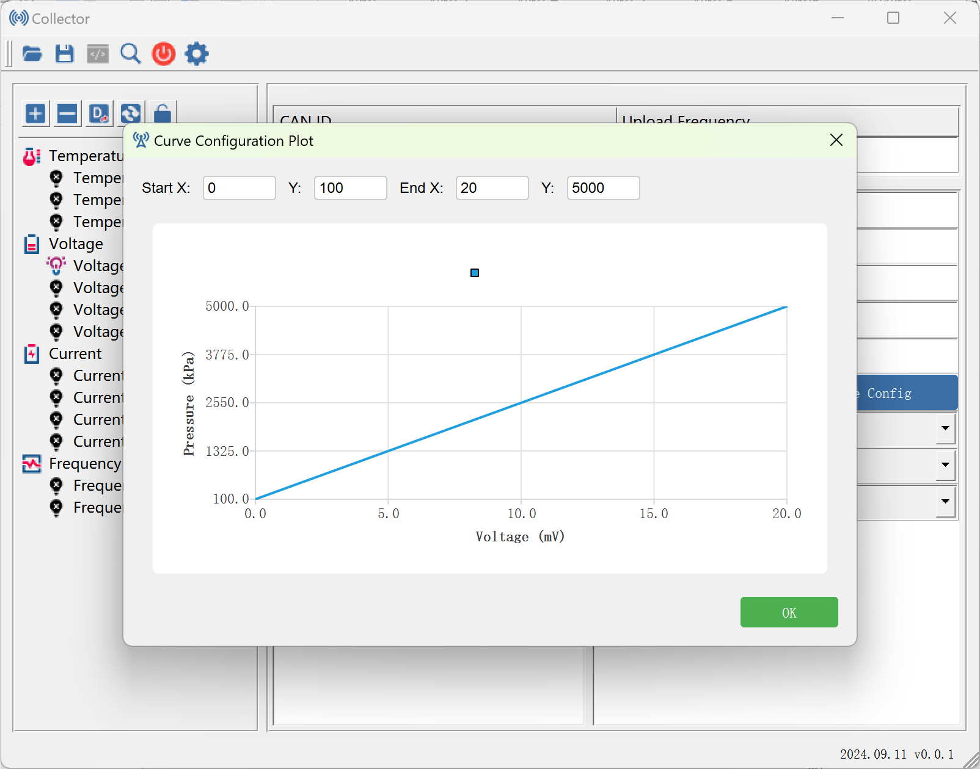

版权申明
本软件说明书版权归本公司所有，任何人未经本公司授权或者允许不得翻录,违者必究。

软件运维

运维期限
- 标准运维期限：自软件购买之日起一年内。
- 延长运维：用户可选择在标准运维期满后延长运维服务，每次可续约一年。
- 运维内容：包括软件更新、bug修复、功能优化等服务。

运维管理
- 版本管理：
- 定期发布软件更新，包括功能增强和bug修复。
- 用户可通过软件内置更新功能或官方网站获取最新版本。
- 建议用户及时更新到最新版本以获得最佳性能和功能。

- 性能监控：
- 软件内置性能监控工具，帮助用户实时监控CAN/LIN网络状态。
- 定期检查系统日志，及时发现并解决潜在问题。

- 安全管理：
- 定期进行安全漏洞扫描和修复。
- 提供数据加密功能，保护用户敏感信息。

- 备份策略：
- 建议用户定期备份重要配置文件和数据日志。
- 提供配置导出/导入功能，方便用户快速恢复工作环境。

技术支持
- 在线支持：
- 提供7x24小时在线客户服务平台。
- 用户可通过电子邮件、在线聊天等方式获取技术支持。

- 远程协助：
- 提供远程桌面支持，帮助用户解决复杂问题。

- 培训服务：
- 定期举办在线培训课程，帮助用户深入了解软件功能。
- 提供详细的用户手册和视频教程。

- 升级服务：
- 为用户提供软件升级建议和服务。
- 根据用户反馈持续优化软件功能。

- 响应时间承诺：
- 一般问题：24小时内响应。
- 紧急问题：4小时内响应。

- 专家咨询：
- 提供CAN/LIN协议专家咨询服务，解答技术难题。

